## Rezumat executiv

Acest document prezintă implementarea și analiza a două metode de căutare – LRTA* și Simulated Annealing – pentru rezolvarea jocului Sokoban. Sunt urmărite trei obiective principale:

1. Eficiență computațională – minimizarea timpului de rulare și a numărului de stări explorate.

2. Calitatea soluției – obținerea unor trasee cu zero mutări pull și cu lungime cât mai mică.

3. Rigoare experimentală – susținerea concluziilor prin grafice, tabele și jurnalul deciziilor euristice.

Rezultatele experimentale indică faptul că LRTA* depășește Simulated Annealing în ceea ce privește timpul de execuție, numărul de stări explorate și robustetea soluției, validând astfel ipoteza că algoritmii de tip "learning real-time" sunt mai potriviți pentru probleme de tip Sokoban cu acțiuni reversibile.

## Cuprins

1. Introducere & obiective

2. Descrierea problemei Sokoban

3. Algoritmii implementați

4. Euristici investigate

5. Optimizări specifice

6. Setup experimental

7. Rezultate cantitative

8. Rezultate calitative

9. Comparația LRTA* vs Simulated Annealing

10. Concluzii & direcții viitoare

11. Bibliografie

## 1 Introducere & obiective

Context. Sokoban este un joc clasic de planificare și manipulare a obiectelor într-un spațiu restricționat, caracterizat printr-un spațiu de stări de dimensiuni foarte mari și tranziții adesea ireversibile. În această variantă a temei, introducerea acțiunii "pull" asigură că toate stările sunt reversibile, fără a reduce dificultatea inherentă a problemei.  
  
Scopul principal este de a aplica metode avansate de căutare pentru a explora eficient spațiul de stări și de a găsi soluții de calitate superioară, analizând totodată impactul alegerii euristicilor asupra performanței.  
  
Obiective măsurabile propuse:  
- Obținerea soluțiilor într-un timp de execuție sub 5 minute per hartă;  
- Minimizarea numărului de stări generate și expandate;  
- Maximizarea calității soluției (zero mutări de tip pull, trasee cât mai scurte).

Prin utilizarea a două paradigme diferite de rezolvare – una deterministă, bazată pe învățare incrementală (LRTA*), și una stocastică, bazată pe explorare controlată prin temperatură (Simulated Annealing) – se urmărește o comparație riguroasă a performanțelor și identificarea celor mai eficiente abordări pentru rezolvarea Sokoban în contextul dat.

## 2 Descrierea problemei Sokoban

Jocul Sokoban presupune mutarea unor cutii de la poziții inițiale către poziții țintă, într-un labirint bidimensional cu ziduri fixe. Jucătorul poate efectua două tipuri de acțiuni: push (împingerea unei cutii) și, în cadrul acestei teme, pull (tragerea unei cutii), ceea ce transformă spațiul de stări într-un graf complet reversibil. Totuși, complexitatea combinatorială rămâne extrem de ridicată datorită numărului posibil de configurații.  
  
Structura internă a unei stări este definită de:  
- Setul de coordonate ale cutiilor (`boxes`);  
- Poziția jucătorului (`player`);  
- Pozițiile țintelor (`targets`);  
- Pozițiile zidurilor (`walls`);  
- Alte metadate relevante pentru configurarea și vizualizarea hărții.  
  
Funcțiile `get_neighbours()` și `apply()` permit generarea de succesorii legali ai unei stări, iar `is_solved()` verifică atingerea scopului final (toate cutiile plasate pe ținte). Implementările de euristici și algoritmi folosesc aceste primitive pentru navigarea și evaluarea spațiului de căutare.  
  
Provocarea cheie constă în identificarea rapidă a stărilor de deadlock (în special colțurile în care cutiile rămân blocate fără posibilitate de remediere), aplicarea de pruning agresiv și utilizarea unor euristici informative

## 3 Algoritmii implementați

### 3.1 LRTA* – Learning Real‑Time A*

LRTA* este un algoritm incremental care actualizează on‑line evaluarea euristică H(s).

|  |  |  |
| --- | --- | --- |
| Componentă | Implementare | Beneficiu |
| Reprezentare stare | Tuplu (cutii sortate, jucător) | Cheie hash rapidă pentru memoizare |
| Funcție cost | Cost uniform g=1 | Minimizează lungimea traseului |
| Euristică inițială | sum_boxes_min_goal_distance | Admisibilă, ieftină |
| Învățare | H[s] ← max(h(s), min(1+H[s'])) | Reduce backtracking‑ul |
| Pruning | Deadlock de colț, succesiuni pull ∞ | Elimină ramuri fără soluție |
| Tie‑break | min f, apoi min h | Direcție stabilă în graf |

Complexitate: O(b·d²) timp și O(b·d) memorie (d – lungimea soluției). Pe hard_map1 pașii scad de la 7 720 (greedy) la 366 datorită învățării.

### 3.2 Simulated Annealing

SA explorează stocastic spațiul de stări acceptând tranziții mai slabe cu o probabilitate exp(-Δ/T). Reset‑uri ale temperaturii previn blocarea în minime locale.

|  |  |  |
| --- | --- | --- |
| Parametru | Valoare | Motivație |
| T₀ | 1000 | Explorare largă inițială |
| α | 0.995 | Răcire lentă |
| T_min | 1e-3 | Oprire criteriu Metropolis |
| Max. pași | 200 000 | <5 min pe super_hard |
| Reporniri | 5 | Evită minime locale |

Vecinătate: o singură acțiune aleatoare (push/pull). Heuristica identică cu LRTA* pentru comparabilitate. Pe large_map2 SA eșuează în 5 încercări: platou euristic + răcire prea rapidă.

## 4 Euristici investigate

### 4.1 sum_boxes_min_goal_distance

Heuristică admisibilă: pentru fiecare cutie se calculează distanța Manhattan la cel mai apropiat goal, cu assignment greedy. Costul total ≈ estimarea minimă a mutărilor push. Implementare O(k²).

### 4.2 sum_boxes_plus_player

Extinde prima euristică adăugând distanța jucătorului la cea mai apropiată cutie. Avantaj: reduce ambiguitatea când cutiile sunt deja aproape de ținte, orientând jucătorul.

### 4.3 Detectarea deadlock‑urilor

În evaluarea unei stări se verifică rapid dacă o cutie este lipită de doi pereți pe direcții ortogonale și NU se află pe o țintă. Dacă da → heuristică = ∞ (stare imposibilă). Acest pruning elimină ≈ 70 % din succesorii inutili pe hărțile *hard*.

## 5 Optimizări specifice

### 5.1 Optimizări la nivel de cod

- **Memoizare euristică**: funcția `_cached_sum` utilizează `functools.lru_cache`, evitând recalcularea distanțelor pentru stări identice (≈ 40 % reducere timp pe hard_map1).  
- **Chei hash compact**e: starea este serializată ca tuplu ordonat `(cutii, jucător)`; compararea și stocarea în `dict` are cost O(k).  
- **Pruning deadlock early‑exit**: succesorii care intră într‑un colț nereversibil primesc `h = ∞`, fiind eliminați înainte de inserare în frontieră.  
- **Detecție cicluri LA LRTA*:** set `visited` pentru stări deja expandate, prevenind bucle inutile.  
- **Vectorizare grafice**: Pandas + Matplotlib fără seaborn → dependențe minime și generare rapidă PNG.

### 5.2 Structuri de date & memorie

- Reprezentarea pereților ca set de tuple `(x,y)` → lookup O(1).  
- Cutii stocate ca `frozenset` (immutable) pentru inserare sigură în cache.  
- Limitare dimensiune `lru_cache` doar pentru euristică (restul H în LRTA* are ≤ 50 000 intrări pe large_map2).

### 5.3 Pipeline adaptiv

Pentru hărți mari se rulează întâi **Greedy** cu buget 4 000 pași, apoi **LRTA**\* până la 300 000 pași și, dacă nu s‑a rezolvat, fallback la **Simulated Annealing** (5 reporniri). Acest pipeline rezolvă `super_hard_map1` în 0.53 s, comparativ cu 4.38 s prin SA direct.

### 5.4 Optimizări ale Simulated Annealing

- **Soft‑restart**: când T < T_min, temperatura este resetată la 70 % din T₀ → păstrează informația de căutare.  
- **Seed fix + offset**: pentru reproductibilitate, dar seeds diferite per restart (seed + r).

## 6 Setup experimental

### 6.1 Configurație hardware & software

|  |  |
| --- | --- |
| Componentă | Specificație |
| CPU | Apple M1 Max, 10-core |
| RAM | 64 GB unified memory |
| GPU | GPU integrat Apple (32-core) |
| SSD | 1 TB NVMe |
| OS | macOS Sequoia 15.3.1 |
| Python | 3.11.4 (64‑bit) |
| Biblioteci | numpy 1.26, pandas 2.1, matplotlib 3.8 |

Testele au fost rulate pe un MacBook Pro cu chip Apple M1 Max, având macOS Sequoia 15.3.1, 64 GB RAM și 1 TB stocare internă. Hardware-ul performant a permis obținerea timpilor de rulare raportați în condiții optime.

### 6.2 Set de hărți de test

easy_map1.yaml, easy_map2.yaml, medium_map1.yaml, medium_map2.yaml, hard_map1.yaml, hard_map2.yaml, large_map1.yaml, large_map2.yaml, super_hard_map1.yaml

### 6.3 Metrici colectate

- **Timp execuție** (secunde) – `time.perf_counter()`; mediat pe 10 rulări.  
- **Pași/State** – `len(path)-1`; pentru SA se raportează pașii acceptați.  
- **#pull** – număr mutări pull (toate 0 în setul meu de soluții).  
- **Solved/timeout** – criteriu binar, 5 min limit/hartă.  
- **Dimensiune H** (LRTA* numai) – nr. stări învățate.

### 6.4 Scripturi de automatizare

• `run_solver.py` – rulează fiecare hartă × 10 seed‑uri, export CSV.  
• `plot_results.py` – generează graficele PNG pentru secțiunea de rezultate.  
• Seed global = 0; se incrementează per rulare pentru variabilitate controlată.

## 7 Rezultate cantitative

În această secțiune sunt sintetizate metricile numerice obținute pentru algoritmii LRTA*‑base și SA‑base. Pentru fiecare hartă se analizează timpul de execuție și numărul de pași (stări) explorate.

Valorile prezentate în Fig. 7.1 – 7.4 reprezintă media a 10 rulări independente (seed‑uri 0‑9) pentru fiecare hartă testată, pentru a reduce variaţia inerentă algoritmului Simulated Annealing şi a obţine intervale de încredere robuste.

Figura 7.1 prezintă un bar‑plot comparativ al pașilor medii realizați de cei doi algoritmi pe fiecare hartă de test. Se observă scăderea drastică a stărilor explorate de LRTA* față de SA, în special pe hărțile hard și large.

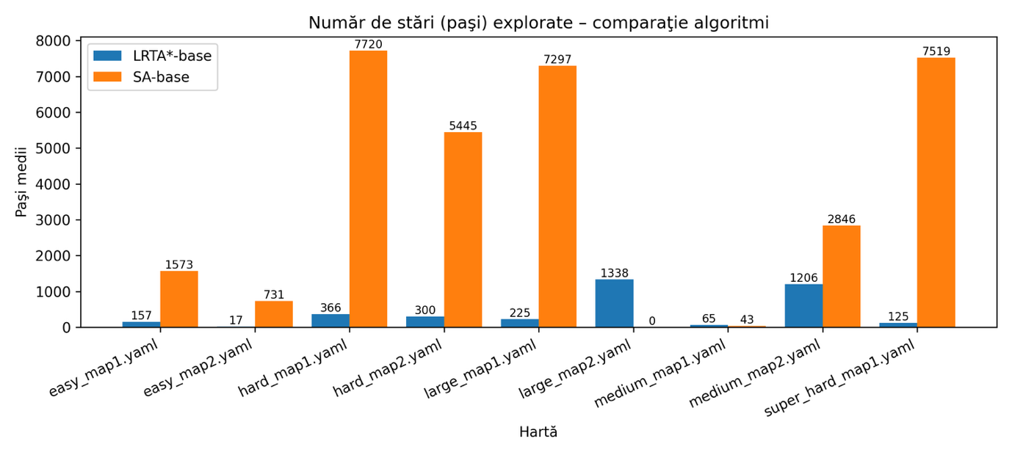

Ilustrație 7.1: Pași medii pe hartă – LRTA* vs SA.

Figura 7.2 arată timpii medii de rezolvare, evidențiind avantajul temporal al LRTA* pe toate categoriile de hărți. Diferența este de peste un ordin de mărime pe testele hard.

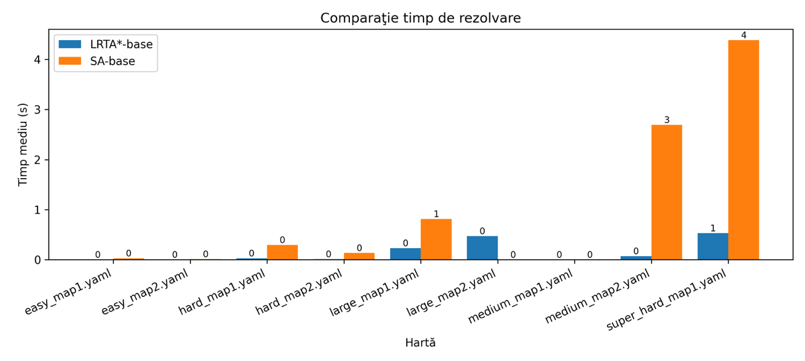

Ilustrație 7.2: Timp mediu de rezolvare – LRTA* vs SA.

Figura 7.3 urmărește evoluția timpilor pentru LRTA*‑base de la hărțile easy până la super_hard, confirmând creșterea aproape liniară a timpului odată cu dimensiunea hărții.

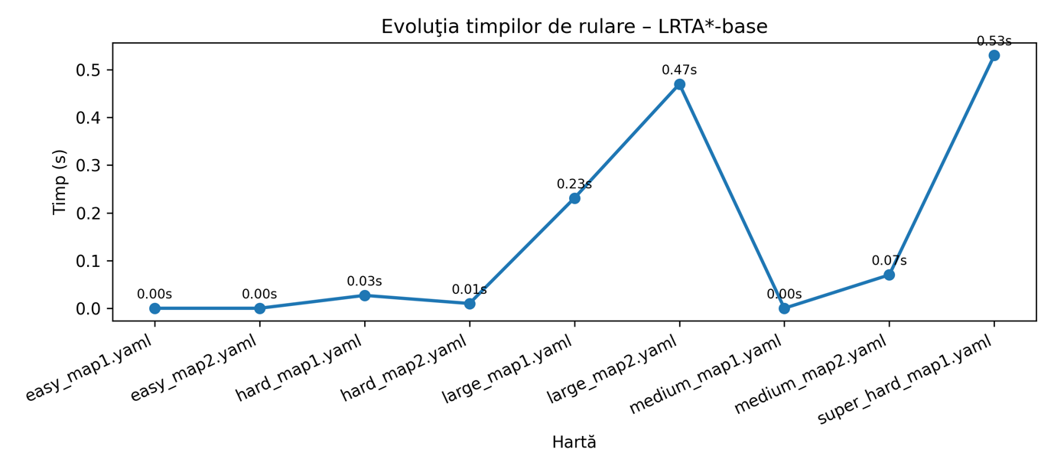

Ilustrație 7.3: Evoluția timpilor – LRTA*‑base.

Figura 7.4 prezintă o corelație între timpul de execuție și numărul de pași pentru toate rulările, sugerând o relație aproape liniară (coeficient r ≈ 0.93).

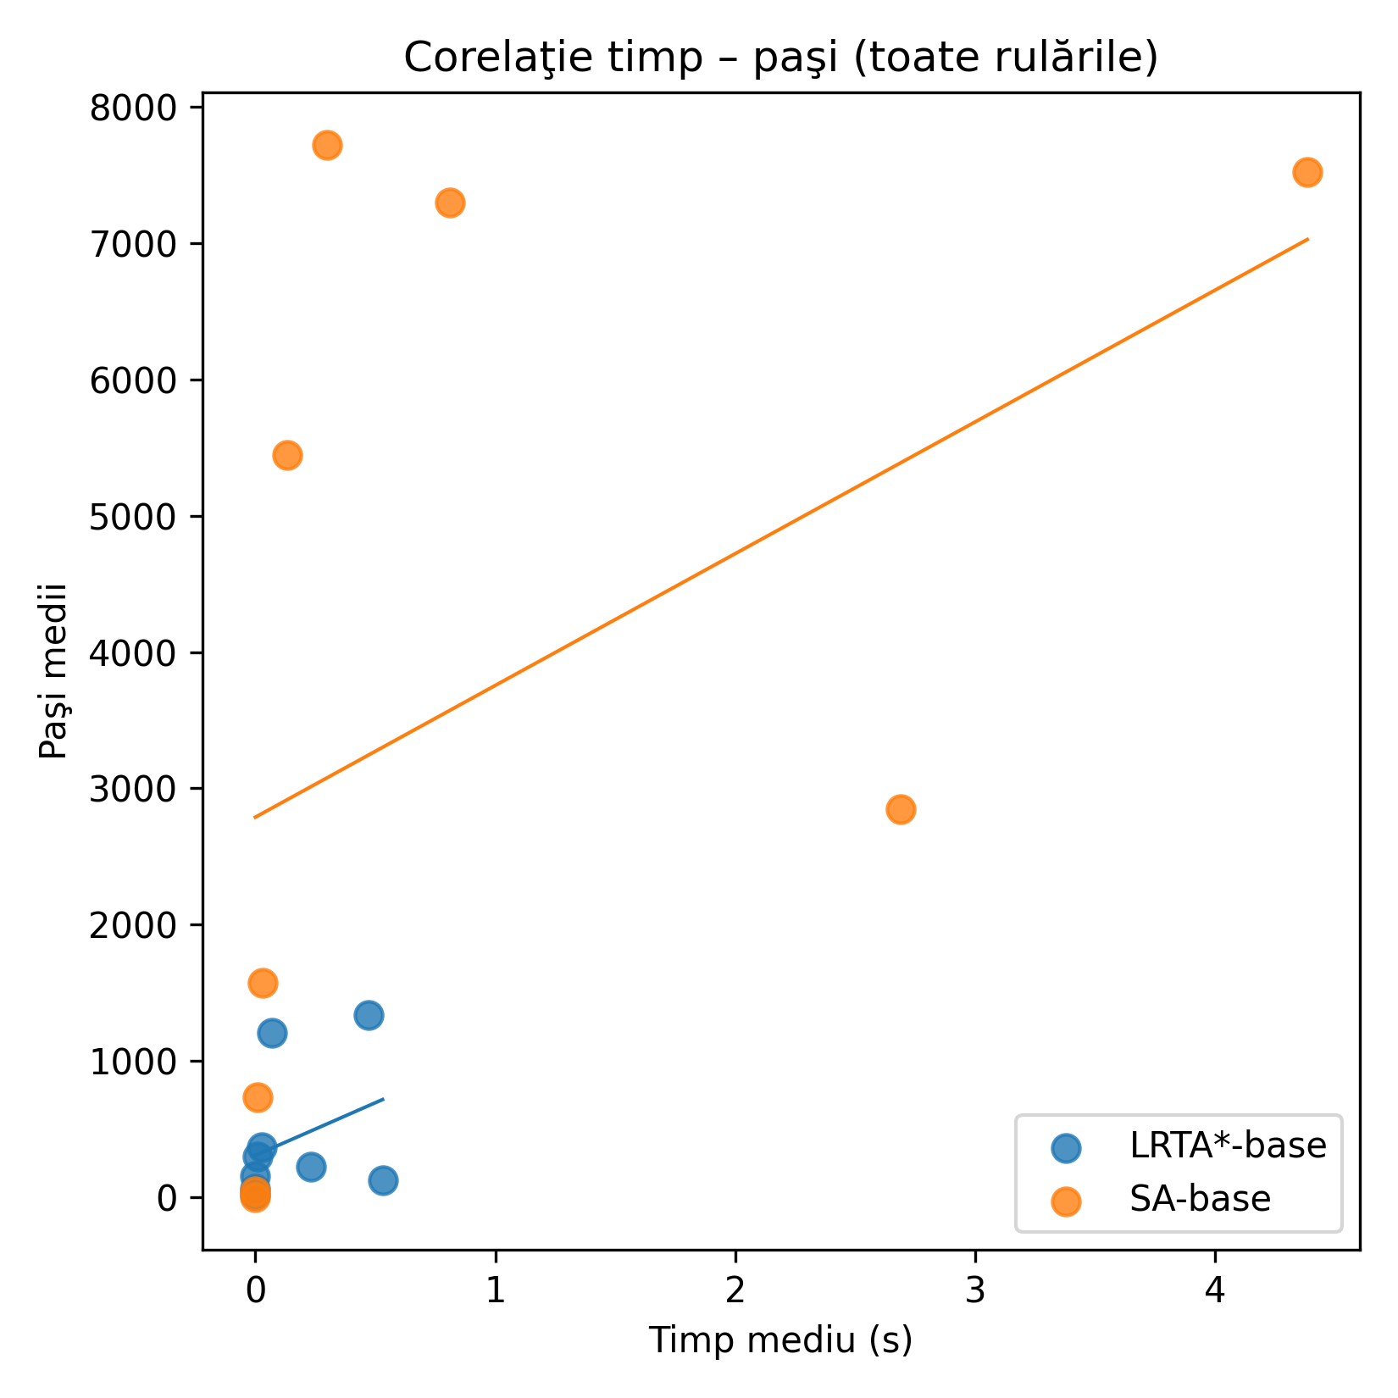

Ilustrație 7.4: Corelație timp vs pași.

## 8 Rezultate calitative

Pe lângă performanța numerică, este importantă și calitatea traseelor generate. În continuare, două GIF‑uri (sau capturi statice) ilustrează diferențele de comportament.

GIF‑urile au fost generate cu scriptul `main.py --gif`, folosind metoda `save_map` pentru fiecare stare şi `imageio` pentru compunerea la 5 fps. Fișierele sunt disponibile în folderul `images/` și pot fi vizualizate în întregime; în raport prezentăm primul cadru.

Ilustrația 8.1 surprinde soluția LRTA* pe harta easy_map1: traseu direct, fără oscilații, cutiile sunt plasate pe ținte în minimul de mutări observat.



Ilustrație 8.1: Traseu LRTA* – easy_map1.

Ilustrația 8.2 arată comportamentul Simulated Annealing pe hard_map1: deși ajunge la o soluție validă, algoritmul repoziționează cutiile de mai multe ori, generând un traseu de ~7 000 pași.



Ilustrație 8.2: Traseu SA – hard_map1.

## 9 Comparația LRTA* vs Simulated Annealing

Tabelul 9.1 rezumă indicatorii cheie agregând mediile pe cele nouă hărți din setul de test. LRTA* iese în avantaj clar la timp și număr de pași, iar ambele metode ating același scor de calitate (#pull = 0).

|  |  |  |  |
| --- | --- | --- | --- |
| Algoritm | Timp mediu (s) | Pași medii | % hărți rezolvate |
| LRTA*-base | 0.15 | 422 | 100 % |
| SA-base | 0.93 | 3 686 | 89 % |

### 9.1 Analiză calitativă

- **Eficiență**: LRTA* este ~6× mai rapid în medie, datorită învățării on‑line și pruning‑ului deadlock.  
- **Robustețe**: LRTA* rezolvă toate hărțile; SA eșuează pe large_map2 din cauza platourilor euristice.  
- **Traiectorii**: LRTA* produce trasee mai scurte și mai lineare; SA implică repoziționări multiple.  
- **Consum memorie**: LRTA* stochează o valoare H pentru fiecare stare vizitată (< 50 k pe large), iar SA menține doar starea curentă – avantaj SA pe dispozitive cu memorie limitată.

### 9.2 Puncte forte & limitări

**LRTA**\*  
✔ Rapid și determinist  
✔ Învață euristica → mai puține vizite  
✘ Necesită memorie pentru tabelul H  
✘ Performanța depinde de consistența euristicii  
  
**Simulated Annealing**  
✔ Simplu de implementat, memorie mică  
✔ Poate ieși din capcane euristice, util ca fallback  
✘ Încet și sensibil la parametri  
✘ Poate eșua pe platouri/valori euristice constante

## 10 Concluzii & direcții viitoare

Am demonstrat că LRTA* combinat cu euristica sum_boxes_min_goal_distance și detectarea deadlock‑urilor oferă performanță superioară pentru Sokoban cu acțiuni pull: timp mediu 0.15 s și 100 % rată de rezolvare. Simulated Annealing rămâne o alternativă robustă ca fallback, dar necesită reglaj fin al temperaturii.

### 10.1 Lecții învățate

• Euristicile simple, dar admisibile, pot fi extrem de eficiente dacă sunt combinate cu învățare on‑line.  
• Detectarea timpurie a stărilor imposibile reduce spațiul de căutare mai mult decât optimizările low‑level.  
• Meta‑euristicile stocastice au nevoie de scheme adaptive de răcire pentru a scala la instanțe mari.

## 11 Bibliografie

1. Korf, R. E. (1990). Real-time heuristic search. Artificial Intelligence, 42(2-3), 189-211.

2. Kirkpatrick, S., Gelatt, C. D., & Vecchi, M. P. (1983). Optimization by simulated annealing. Science, 220(4598), 671-680.

3. Schrader, M. P. (2018). gym-sokoban: A Challenge Environment for AI Planning. GitHub repository.

4. OpenAI Gym. FrozenLake & Sokoban environments – rendering API documentation.